

S
a
w
e
a
d

P
o
l
i
c
e

S
t
a
t
i
o
n

สถานีตำรวจภูธรเสวียด

รายงานการปฏิบัติราชการ
งานสืบสวน
ประจำเดือน มีนาคม 2567

รายงานการปฏิบัติราชการประจำเดือน

1. งานสืบสวน ตัวอย่างผลปฏิบัติการ
วันนี้(วันที่ 14 มี.ค.2567)เวลา 10.00 น. เสวียด 4 เสวียด 41 ได้ประชุมชี้แจง เร่งรัดคดี ตามข้อสั่งการ
เสวียด 1
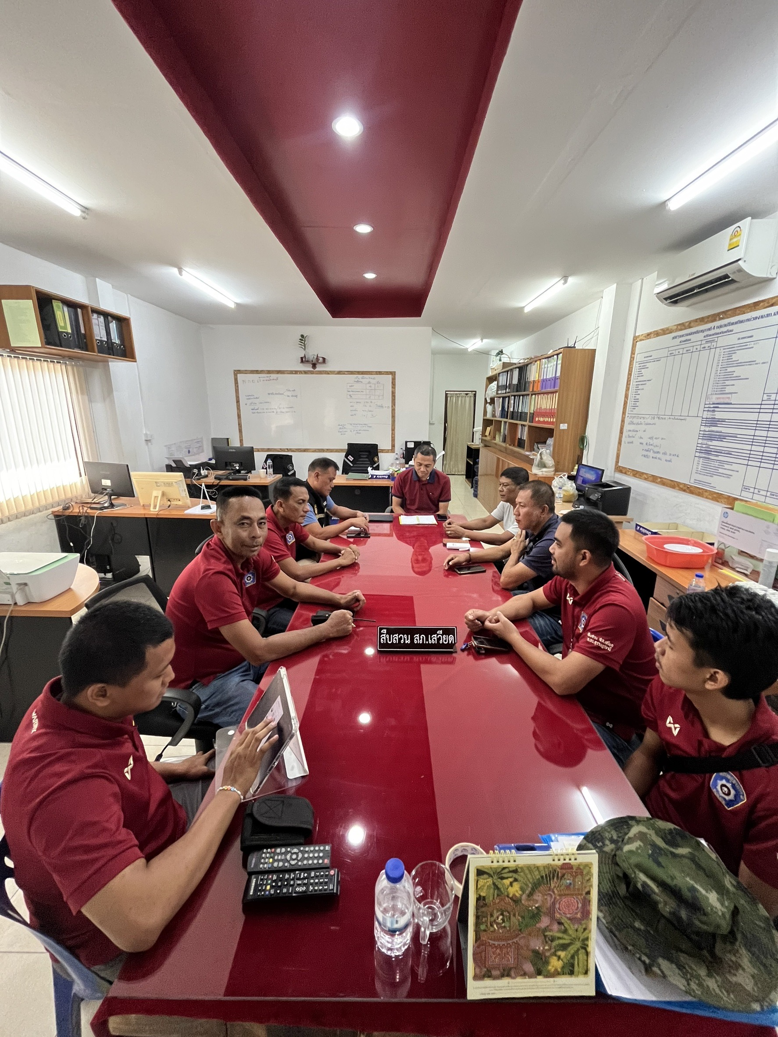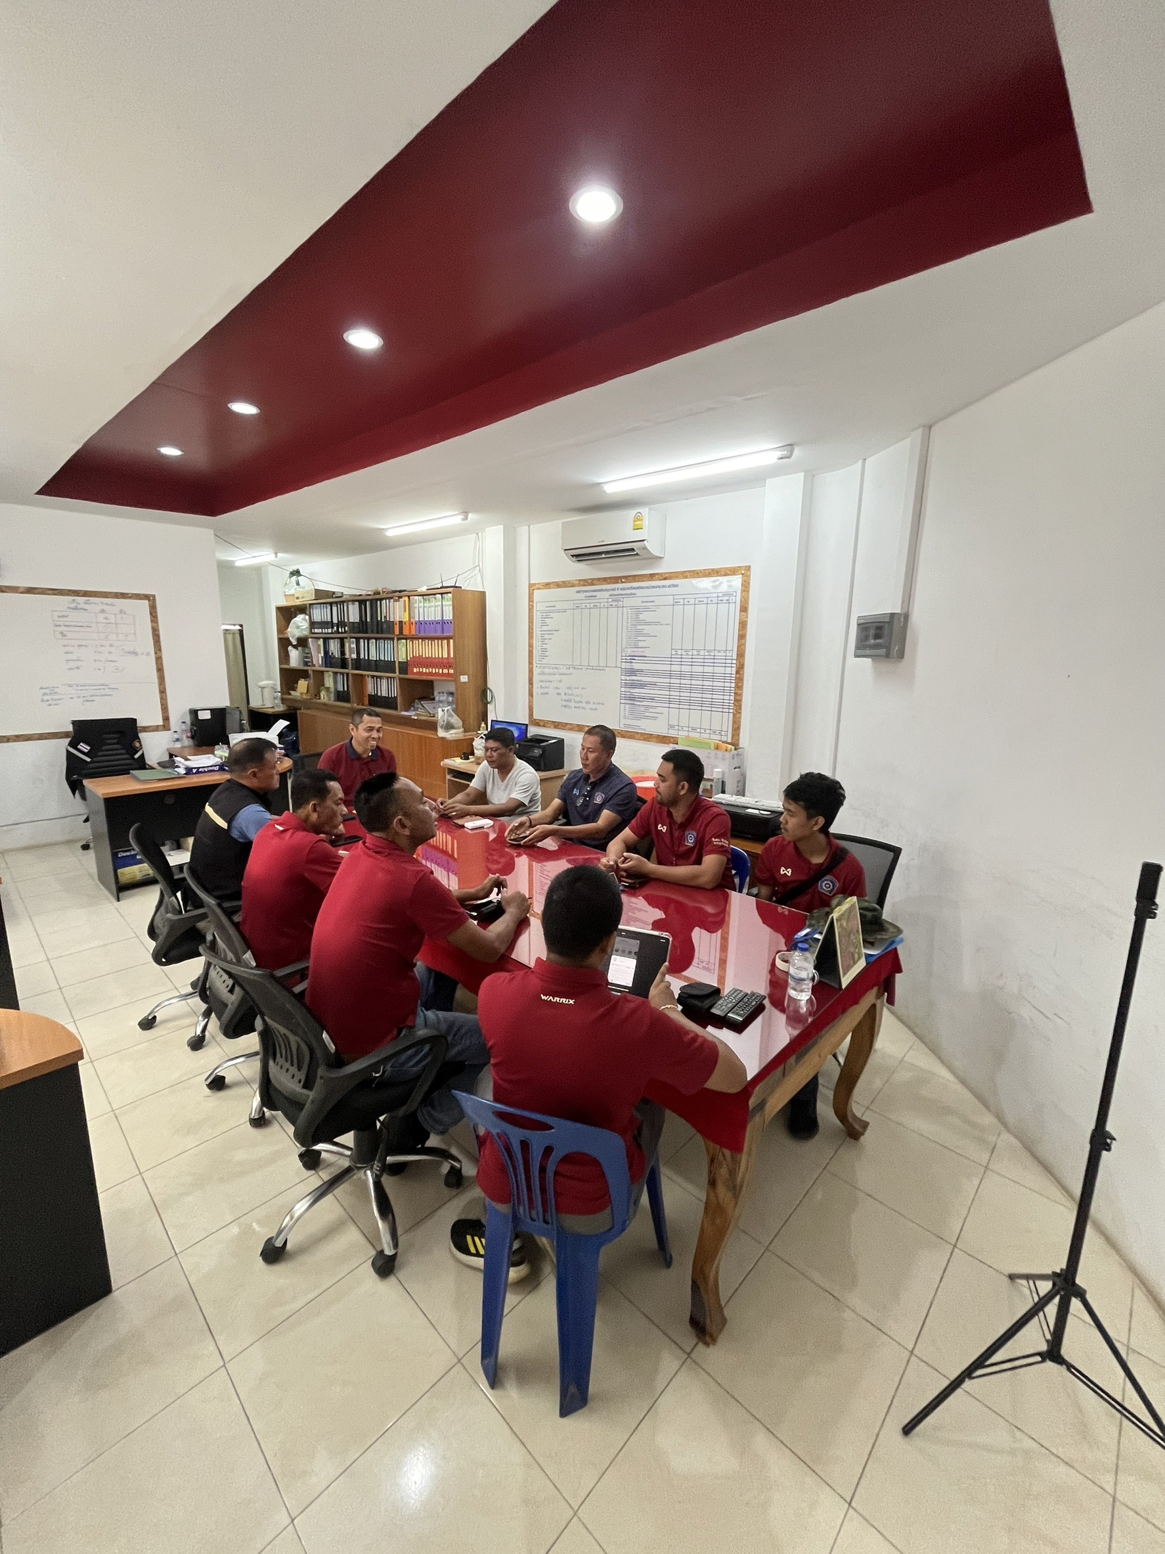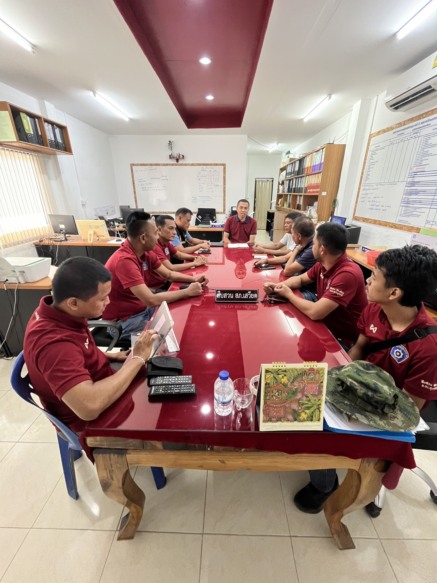

วันนี้ 8 มี.ค.67 เวลาประมาณ 13.35 น. ได้ร่วมกันจับกุม นายสุพิทย์ ประเสริฐสังข์ อายุ 51 ปี (3 8411 00085 79 1) อยู่บ้านเลขที่ 116/1 หมู่ 8 ตำบลลีเล็ด อำเภอพุนพิน จังหวัดสุราษฎร์ธานี
✏️โดยกล่าวหาว่ามีอาวุธปืนและเครื่องกระสุนปืนไว้ในครอบครองโดยไม่ได้รับอนุญาต

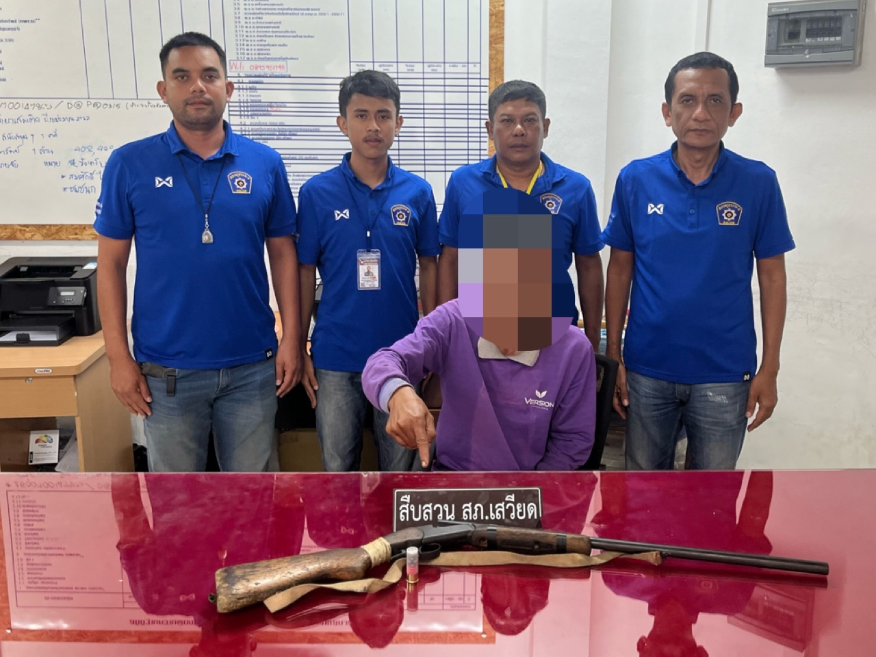

สถานีตำรวจภูธรเสวียด

รายงานการปฏิบัติราชการประจำเดือน

วันที่ 8 มี.ค.2567 เวลาประมาณ 10.00 น. พ.ต.ท.ภูวนาท รุ่งแดง สว.สส.สภ.เสวียด พร้อมชุดสืบสวน ดำเนินการตามข้อสั่งการของ ศปน.ภ.จว.สฎ ไกล่เกลี่ยระงับข้อพิพาทการกู้ยืมเงินระหว่าง น.ส.นิภาพร นาครอด ผู้กู้ และ น.ส.นันทพร แจ้งอักษร ผู้ให้กู้ ผลไกล่เกลี่ย มีดังนี้
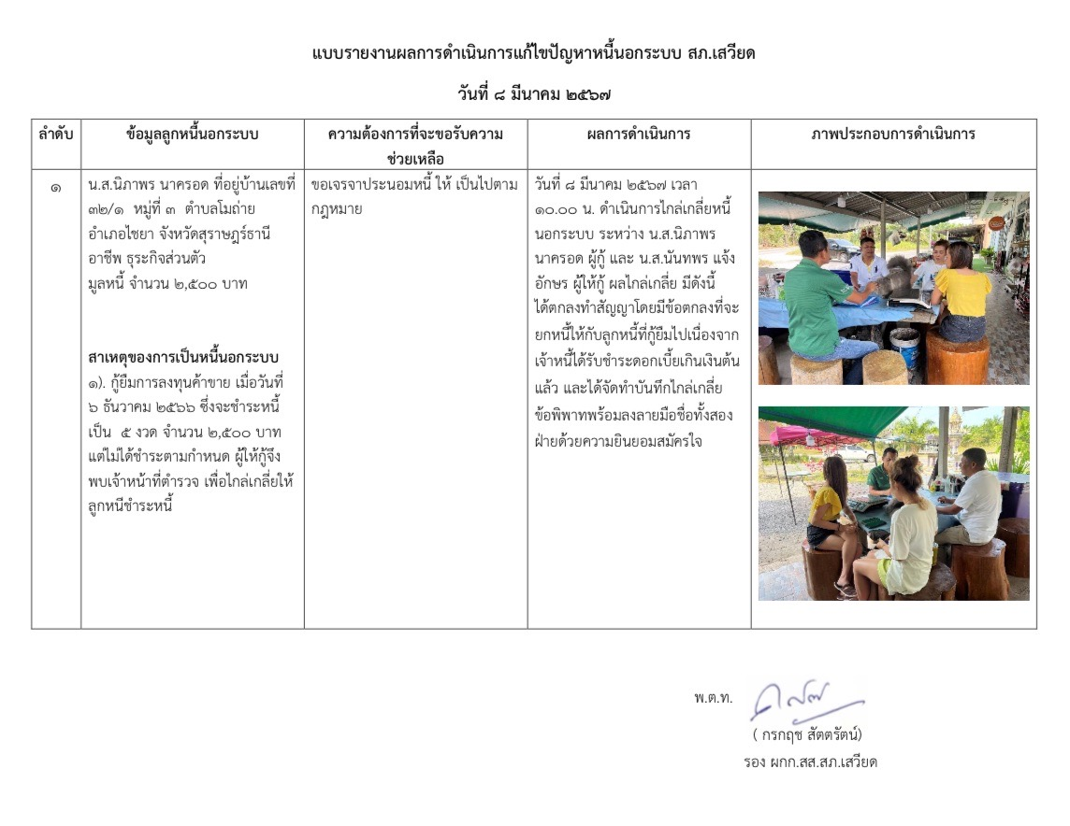

วันที่ 13 มี.ค.67 เวลาประมาณ 13.00 น. ร.ต.อ.สุริยัน เรืองนุ้ย รอง สว.(สอบสวน)สภ.เสวียด พร้อมชุดสืบสวน และเจ้าหน้าที่ อบต.เสวียด เดินทางไปตรวจสอบที่เกิดเหตุ บุกรุกที่ทุ่ง จอ หมู่ 5 ต.เสวียด อ.ท่าฉาง จ.สุราษฎร์ธานี พบการบุกรุกเพิ่มเติม มีการนำรั่วลวดหนาม มากั้นไว้บริเวรที่มีการแผ้วถาง ต้นไม้ และเผาทำลายป่า
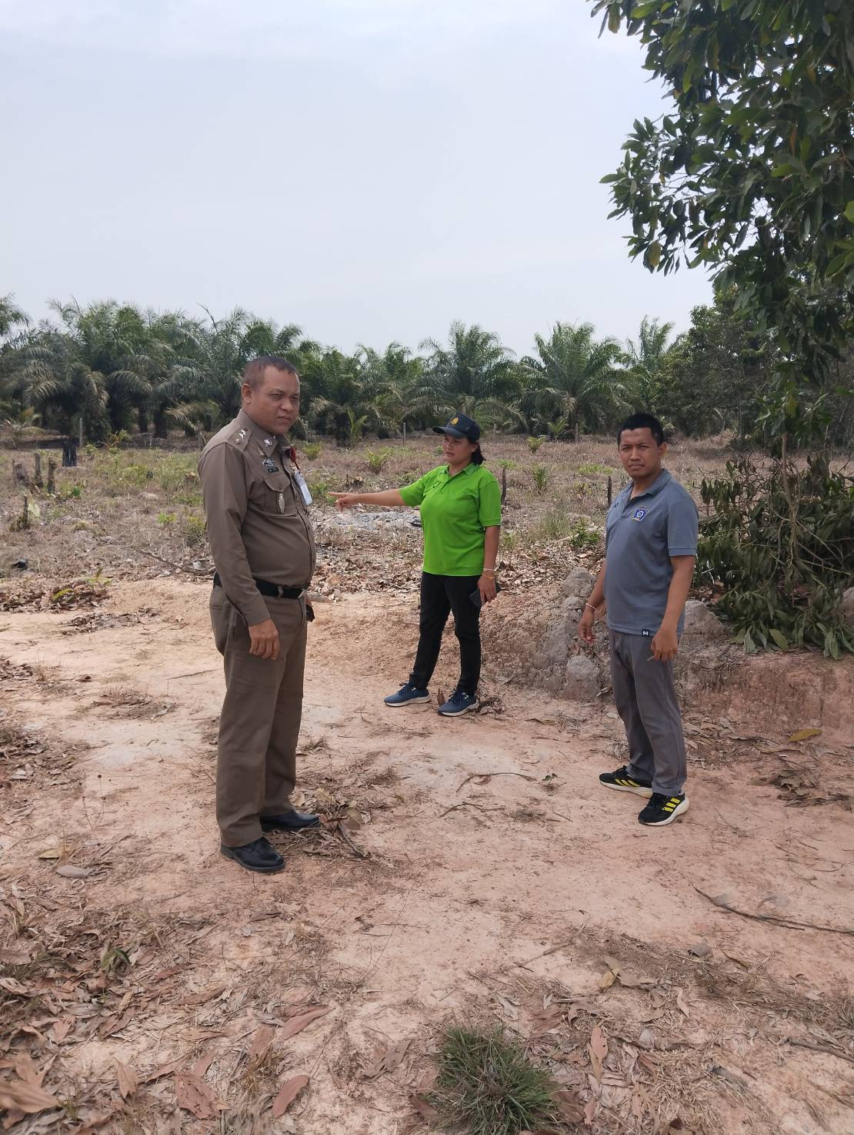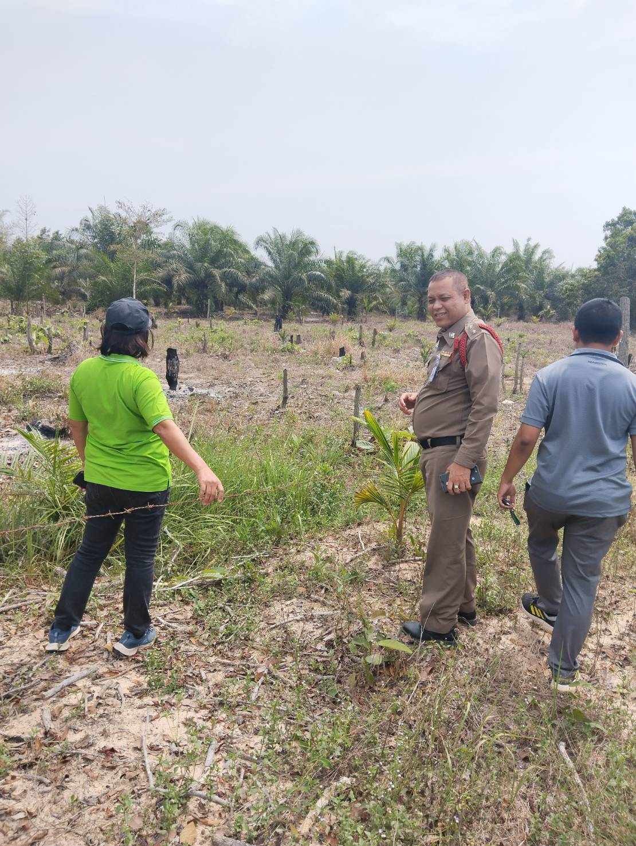

สถานีตำรวจภูธรเสวียด

รายงานการปฏิบัติราชการประจำเดือน

วันที่ 13 มี.ค.67 พ.ต.ท.กรกฤช สัตตรัตน์ รอง ผกก.สส.สภ.เสวียด ชุดจับกุมนำโดย พ.ต.ต.ภูวนาท รุ่งแดง สว.สส.สภ.เสวียด ร.ต.อ.ประธาน แย้มแก้ว รอง สว.สส.สภ.เสวียด จพง.ปปส.เลขที่ 6600436 ด.ต.โกวิทย์ รัศมี ผบ.หมู่ (ป.) สภ.เสวียด จ.ส.ต.ยุทธพงษ์ แก้วรัตน์ ผบ.หมู่ (ป.) สภ.เสวียด ส.ต.ต.ปภกร ชูทัพ ผบ.หมู่ (ป.) สภ.เสวียด ได้ร่วมกันจับกุม นายสุนทร ทองมีศรี อายุ 37 ปี (1 8411 00032 78 0) อยู่บ้านเลขที่ 94/15 หมู่ 2 ตำบลเสวียด อำเภอท่าฉาง จังหวัดสุราษฎร์ธานี โดยกล่าวหาว่า เสพยาเสพติดให้โทษประเภท 1 (เมทแอมเฟตามีน) โดยไม่ได้รับอนุญาต
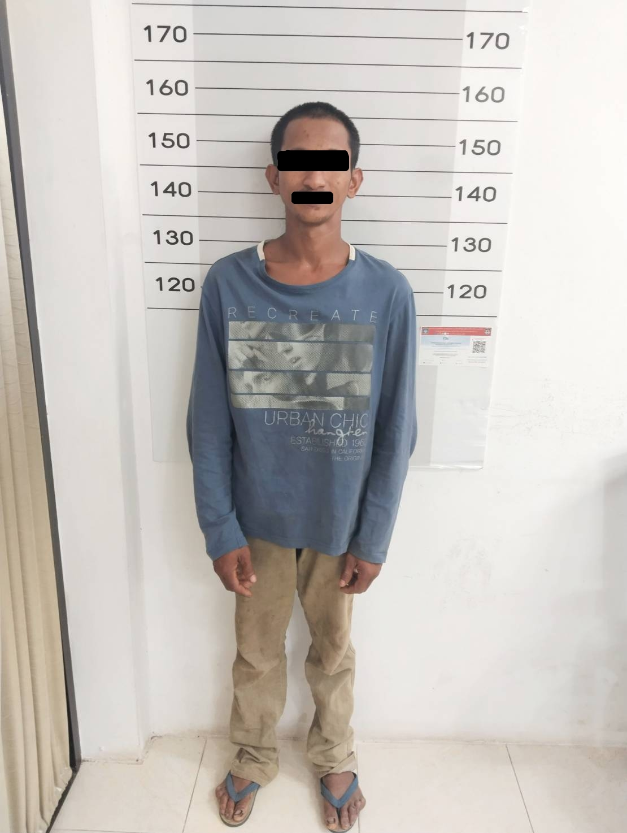

วันนี้ 15 มี.ค.67 เวลประมาณ 13.55 น. พ.ต.ต.ภูวนาท รุ่งแดง สว.สส.สภ.เสวียด ร.ต.อ.ประธาน แย้มแก้ว รอง สว.สส.สภ.เสวียด จพง.ปปส.เลขที่ 6600436 ด.ต.โกวิทย์ รัศมี ผบ.หมู่ (ป.) สภ.เสวียด จ.ส.ต.ยุทธพงษ์ แก้วรัตน์ ผบ.หมู่ (ป.) สภ.เสวียดส.ต.ต.ปภกร ชูทัพ ผบ.หมู่ (ป.) สภ.เสวียด
ได้นำหมายค้นของศาลจังหวัดไชยา ที่ ค.34/2567 ลงวันที่ 15 มี.ค.2567 ไปตรวจค้นบ้านเลขที่ 98 /2 ม.2 ต.ปากฉลุย อ.ท่าฉาง จ.สุราษฎ์ธานี
ได้ร่วมกันจับกุม น.ส.ธิดารัตน์ ด้วงไกลถิ่น อายุ 46 ปี (3 8411 00240 20 6) อยู่บ้านเลขที่ 50 หมู่ 8 ตำบลเสวียด อำเภอท่าฉาง จังหวัดสุราษฎร์ธานี ของกลาง 1.อาวุธปืนพกสั้นขนาด 9 มม. เลขหมายประจำปืน F 406068 ยี่ห้อ cz เครื่องหมายทะเบียน กท 6501179จำนวน 1 กระบอก ตรวจค้นพบภายในรถยนต์เก๋งวางเหน็บอยู่ข้างเบาะคนขับด้านซ้ายมือ 7.อาวุธปืนยาวลูกซอง ขนาด 12 เลขหมายประจำปืน 33877 ยี่ห้อ MONOBLOCเครื่องหมายทะเบียนปืน กท.415605 จำนวน 1 กระบอกตรวจ ค้นพบภายในบ้านเลขที่ 98/2 98 /2 ม.2 ต.ปากฉลุย อ.ท่าฉาง จ.สุราษฎร์ธานี ซึ่งเป็นบ้านของ น.ส.ธิดารัตน์ ฯ)

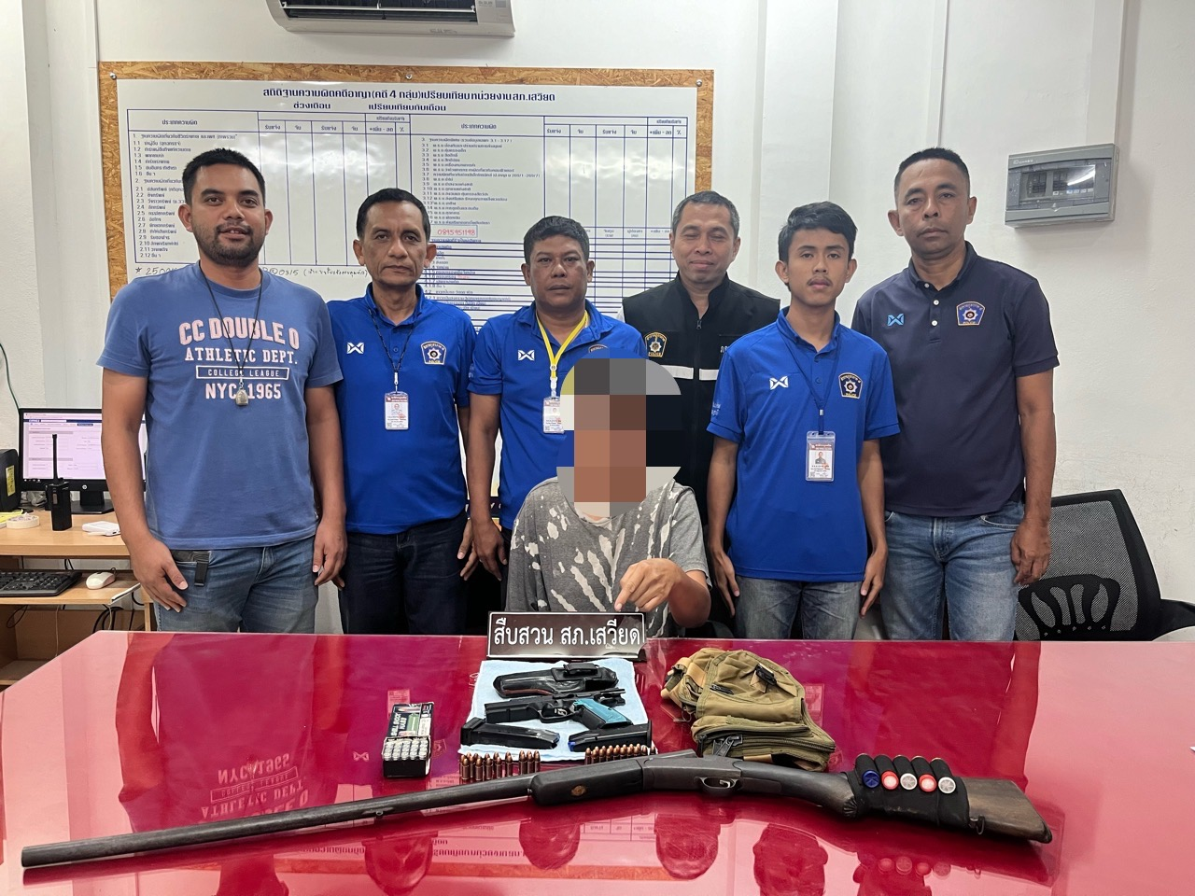

รายงานการปฏิบัติราชการประจำเดือน

วันที่ 21 มี.ค.67จับกุมนำโดย พ.ต.ต.ภูวนาท รุ่งแดง สว.สส.สภ.เสวียด ร.ต.อ.ประธาน แย้มแก้ว รอง สว.สส.สภ.เสวียด จพง.ปปส.เลขที่ 6600436 ด.ต.โกวิทย์ รัศมี ผบ.หมู่ (ป.) สภ.เสวียด จ.ส.ต.ยุทธพงษ์ แก้วรัตน์ ผบ.หมู่ (ป.) สภ.เสวียด ส.ต.ต.ปภกร ชูทัพ ผบ.หมู่ (ป.) สภ.เสวียด
ได้ร่วมกันจับกุม นายสมรักษ์ ทิพย์บรรพต( 1 8417 00030 42 7) อายุ 37 ปี บ้านที่เลขที่ 26/3 ม.0 ถนนศิริรักษ์ ต.ท่าข้าม อ.พุนพิน จ.สุราษฎร์ธานี ตามหมายจับ ศาลจังหวัดไชยา ที่ 41/2567 ลงวันที่ 1 มี.ค.2567 กระทำความผิดฐาน"ร่วมกันลักทรัพย์ที่เป็นของนายจ้างกรืออยู่ในความรอบครองของนายจ้าง"
สถานที่จับกุม เพิงพักข้างบ้านเลขที่ 21/3 ม.3 ต.เขาหัวควาย อ.พุนพิน จ.สุราษฎร์ธานี
จึงนำตัวพร้อมด้วยเอกสารที่เกี่ยวข้อง ส่ง พงส.สภ.เสวียด เพื่อดำเนินการตามกฎหมายต่อไป

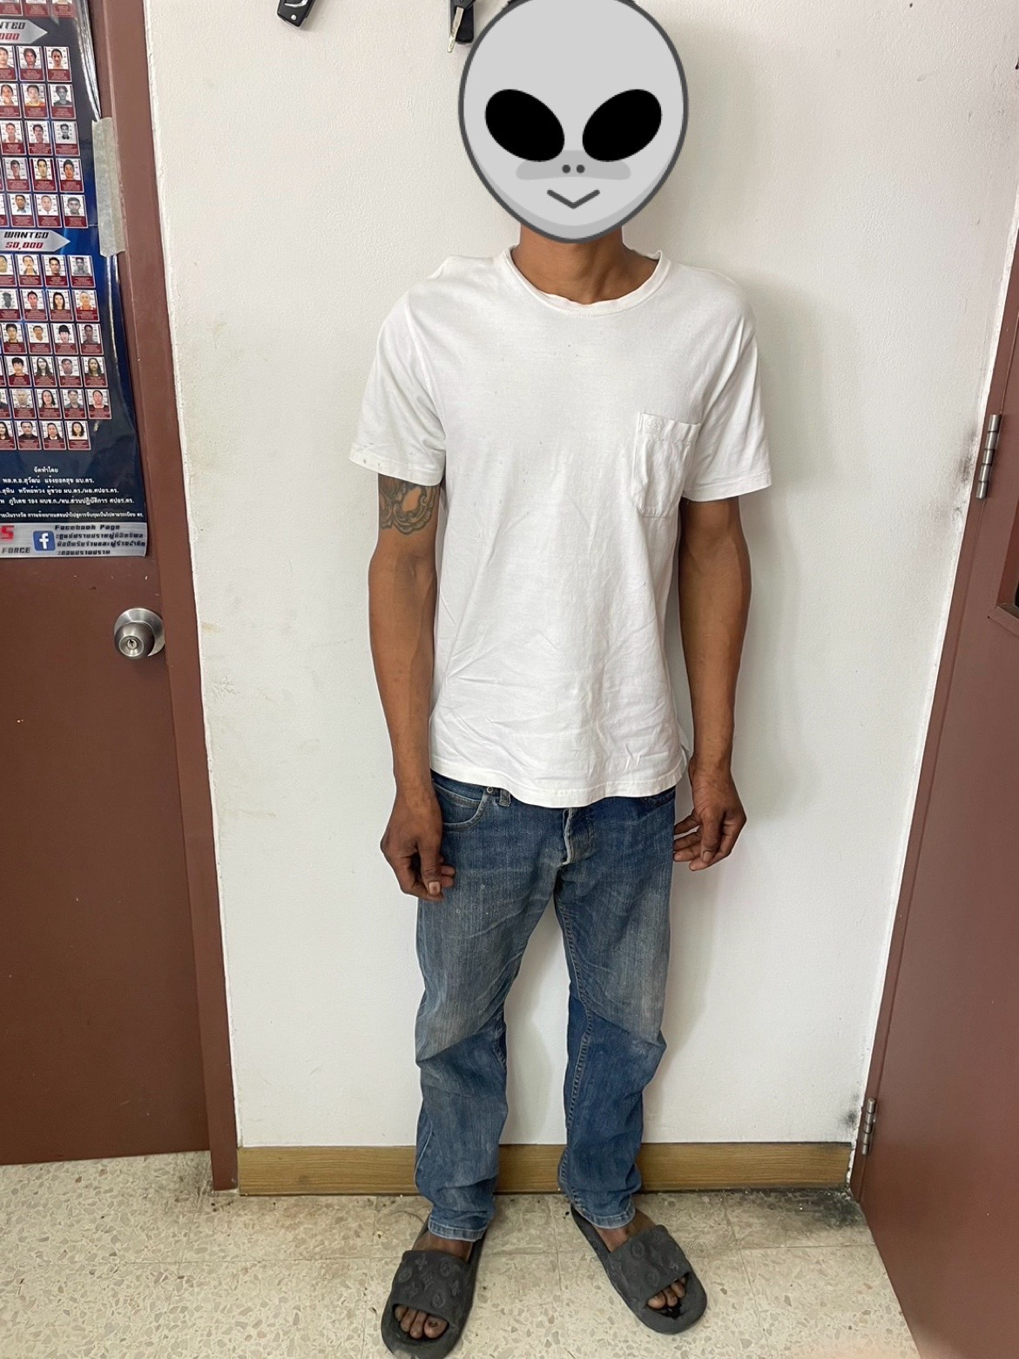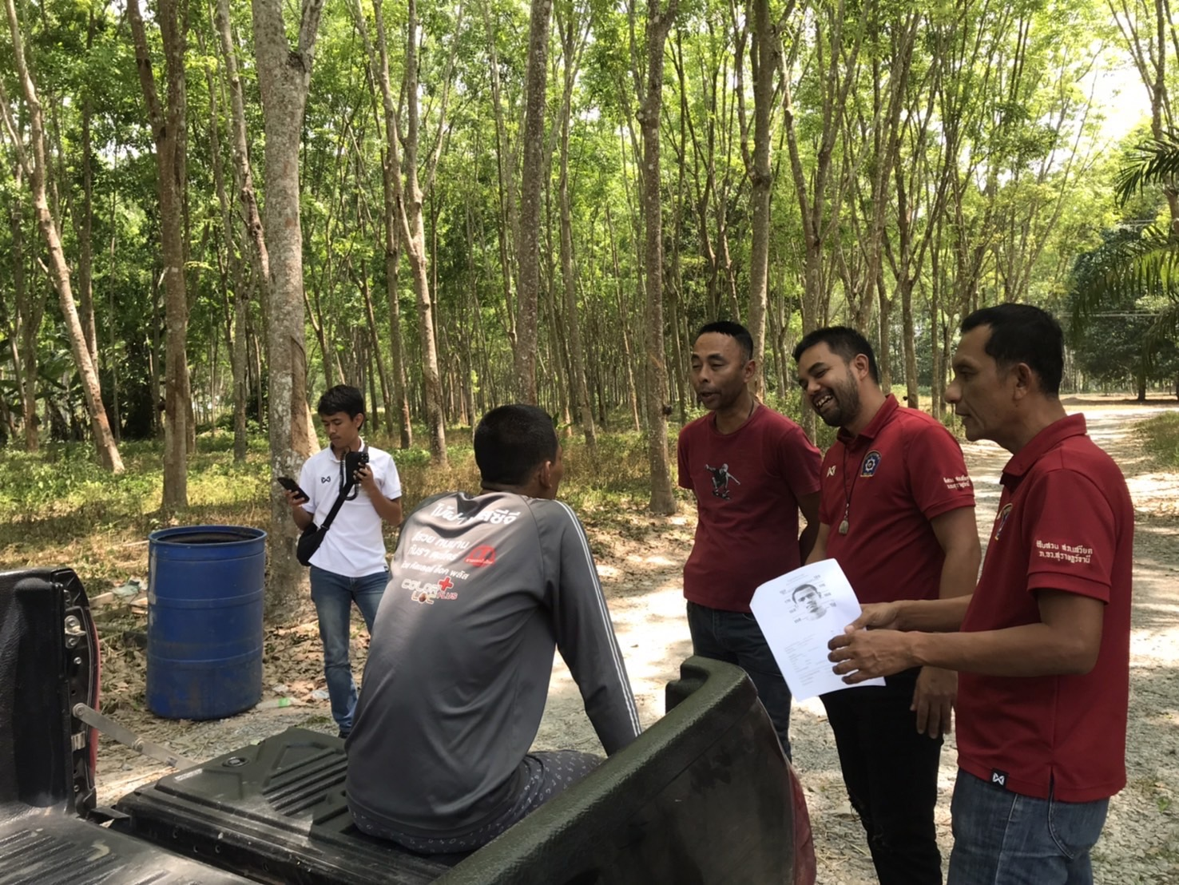

สถานีตำรวจภูธรเสวียด

รายงานการปฏิบัติราชการประจำเดือน

วันนี้ 28 มี.ค.67 พ.ต.ท.กรกฤช สัตตรัตน์ รอง ผกก.สส.สภ.เสวียด จพง.ปปส.เลขที่ 6600349ร.ต.อ.ประธาน แย้มแก้ว รอง สว.สส.สภ.เสวียด จพง.ปปส.เลขที่ 6600436 ด.ต.โกวิทย์ รัศมี ผบ.หมู่ (ป.) สภ.เสวียดส.ต.อ.คณนาถ รักเขียว ผบ.หมู่ (ป.) สภ.เสวียดส.ต.ต.ปภกร ชูทัพ ผบ.หมู่ (ป.) สภ.เสวียด
ได้ร่วมกันจับกุม นายสมยศ ชนะทัพ อายุ 47 ปี เลขประจำตัวประชาชน 3-8417-00601-63-3 อยู่บ้านเลขที่ 116/2 หมู่ที่ 6 ตำบลปากฉลุย อำเภอท่าฉาง จังหวัดสุราษฎร์ธาน
พร้อมของกลาง/ตำแหน่งของกลาง
1.ยาเสพติดให้โทษประเภท 1 (ยาบ้า) ) ชนิดเม็ดกลมแบบสีส้มประทับอัษร WY บรรจุในถุงพลาสติกใสชนิดกด ปิดดึงเปิด ขนาด 4x6 ซ.ม. จำนวน 2 เม็ดบรรจุในกล่องสแตนเลสสีแดงตรวจค้นพบซุกซ่อนใกระเป๋าผ้าแบบสะพายวางบนพื้นภายในห้องเก็บของ
2.อุปกรณ์เสพยาบ้า จำนวน 1 ชุด บรรจุในกล่องสแตนเลสสีแดงตรวจค้นพบซุกซ่อนใกระเป๋าผ้าแบบสะพายวางบนพื้นภายในห้องเก็บของ
3.กล่องสแตนเลสสีแดง จำนวน 1 กล่อง ตรวจค้นพบซุกซ่อนใกระเป๋าผ้าแบบสะพายวางบนพื้นภายในห้องเก็บของ
4.กระเป๋าผ้าแบบสะพายสีน้ำตาล จำนวน 1 ใบ ตรวจค้นพบวางบนพื้นภายในห้องเก็บของ
โดยกล่าวหาว่า
1.มีไว้ในครอบครองซึ่งยาเสพติดให้โทษประเภท 1 (ยาบ้า) เพื่อเสพ
2.เสพยาเสพติดให้โทษประเภท 1 (เมทแอมเฟตามีน) โดยไม่ได้รับอนุญาต
จึงนำตัวพร้อมด้วยเอกสารที่เกี่ยวข้อง ส่ง พงส.สภ.เสวียด เพื่อดำเนินการตามกฎหมายต่อไป

